Педагог-психолог Д.Н. Малова

«Поход к стоматологу»

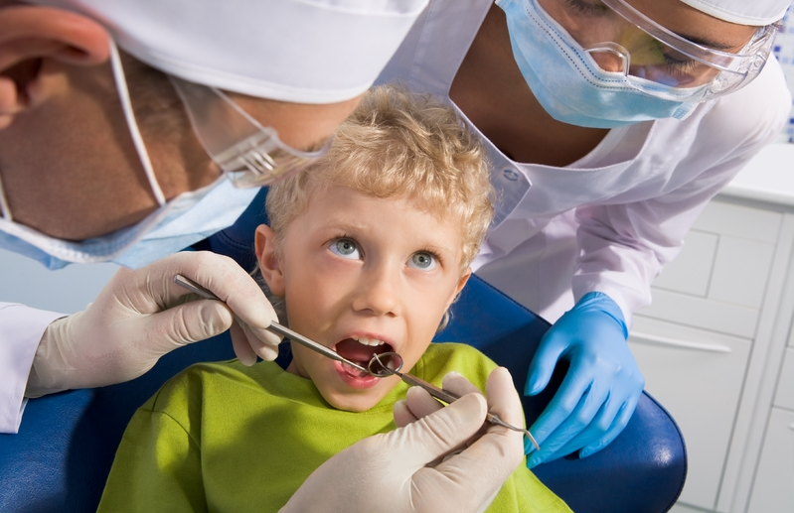
Как это ни странно, многие дети по-прежнему боятся лечить зубы, хотя уровень медицины на сегодняшний день достаточно высок. Почему же при этом одного ребенка удается вылечить, и он преодолевает страх и дальше ходит к врачу с удовольствием, а другой сопротивляется до последнего? Что же взрослые могут сделать для того, чтобы ребенок спокойно переносил стоматологические процедуры? С помощью соблюдения несложных правил можно избежать детское сопротивление.

Ошибки родителей

- Ребенка приводят к врачу, когда у него уже что-то болит

Ребенку нужно время, чтобы привыкнуть к врачу и доверять ему. Стоматологическое лечение специфично, используется много разных необычных аппаратов, инструментов. Ребенок должен познакомиться с ними, понять, как они действуют, чтобы они не пугали его, а на это нужно время. Вспомните себя, ведь когда у вас что-то болит, вы становитесь капризны, раздражительны, вам тяжелее терпеть неудобства. В этот момент нужен комфорт и люди, которым можно доверить свою боль, а не новая обстановка, где необходимо взаимодействовать с новыми людьми и усваивать кучу новой информации. Для ребенка это важно вдвойне. Избегая или откладывая посещение врача, вы тем самым усугубляете положение. Происходит это, как правило, потому, что у родителя самого существует страх перед медицинскими процедурами. Таким образом родительские установки напрямую формируют у ребенка аналогичные, страх врачей передается из поколения в поколение. Страх формирует у родителей особое отношение к чувствам детей, они думают, что бояться врачей - это нормально, таким образом неосознанно подкрепляя чувства ребенка.
Рекомендовано: познакомьте ребенка со стоматологом как можно раньше. Начинать можно, когда ребенку исполнится год. Выберите подходящего врача, который специализируется на работе с детьми, приходите к нему регулярно, чтобы это мероприятие стало для малыша привычным. Не позволяйте своим страхам проникать в жизнь ребенка.

- Отсутствие мотивации ребенка на лечение

В медицинском кабинете приходится терпеть некоторые неудобства - например, показывать рот незнакомому человеку, чувствовать, что в него льется вода, помещаются разные инструменты. Человек должен представлять, для чего ему все это. Опыт показывает, что если у ребенка нет вообще никакой мотивации (то есть он не понимает, зачем пришел к доктору), то вылечить его оказывается достаточно сложно. Маленькие дети не могут сами себя побуждать к чему-либо, эту функцию должны выполнять за них взрослые. Поэтому мотивацию для ребенка нужно создавать. Лучше, конечно, чтобы мотивация была истинной - лечение ради достижения здоровья. Но у маленьких детей она бывает редко, чаще внешняя (получение подарка, одобрения). Нужно объяснять, что только врач может помочь чувствовать себя лучше. А для того, чтобы у доктора все получилось быстро и хорошо, ребенок должен помогать ему и делать все, как скажет врач. Объяснить, почему зуб болит, что там поселились микробы, которых нужно прогнать. Дети, кстати, очень живо представляют себе эту картину, и с удовольствием включаются в борьбу с вредителями. Для наглядности можно все это нарисовать вместе.
Рекомендовано: чтобы лечение состоялось и прошло нормально, рассказывайте ребенку, независимо от возраста, куда он идет и для чего ему это нужно.

- Применение насилия при лечении

Ребенок встревожен, не в лучшей физической форме, в незнакомой обстановке, с ним пытаются совершить какие-то манипуляции - конечно, ребенок начнет сопротивляться. Маме очень жалко ребенка, но она понимает, что ребенка надо лечить, к тому же ей хочется быть хорошей матерью в глазах врача. Тот просит помочь ему и предлагает удержать ребенка силой во время лечения. Это проще, чем договориться с малышом. Мама не решается противостоять авторитету врача. Этот феномен можно назвать «Насилие от бессилия» - когда взрослые не могут придумать ничего лучше, кроме как физически удерживать ребенка во время процедуры, принуждать к лечению.
Начинается все безобидно, и взрослым кажется, что надо только объяснить малышу, что они не принесут ему вреда, и он поймет, откроет рот и будет спокойно сидеть. Но не тут-то было - он рот не открывает. Взрослые обещают подарки, хвалят, но ребенок еще сильнее вжимается в кресло, а затем пытается убежать. Но у взрослых уже включилась доминанта, они хотят завершить процесс. Они уверены в том, что зуб надо лечить, и начинают давить и угрожать - говорят ребенку, что он не получит больше ни одной конфеты, что за дверью стоит дядя со шприцом, что мама не будет с малышом разговаривать и так далее. Ситуация из безобидной превращается в очень даже обидную: взрослые агрессивно давят на ребенка, он им противостоит, спасая себя, но теряя любовь окружающих. Ребенок сначала капризничал от тревоги, теперь он обижен. Его не слышат, не принимают, мама с ними заодно. Это становится похожим на насилие, ребенок кричит от отчаяния. В лучшем случае удается кое-как заляпать зуб, но врач не может дать никакой гарантии на пломбу, поставленную в таких условиях. В худшем - ребенок уходит обиженный, родитель потерял время, но перед ним по-прежнему стоит проблема здоровья ребенка, только малыш теперь еще и не доверяет врачам.
Рекомендовано: никогда не применяйте насилие , чтобы вылечить ребенку зубы. В лучшем случае вы решите небольшие проблемы на данный момент, но приобретете большие проблемы в будущем. Так как в душе ребенка надолго поселится страх, который будет препятствовать не только нормальному взаимодействию с врачами, но и хорошему уходу за зубами. Ведь психика человека так устроена, что избегает соприкосновения со всем, что может напомнить о травме.

- Поход к врачу в некомфортное для ребенка время

Не стоит назначать визит к врачу в часы, когда ребенок обычно спит (раннее утро, тихий час) или устал (поздний вечер). Он все-таки должен быть в хорошем настроении и ресурсном состоянии. На прием ребенку лучше всего приходить сытым, здоровым. У детей от телесного комфорта напрямую зависит комфорт психологический. Сейчас во многих клиниках делают уютные детские уголки, где есть игрушки, можно порисовать и посмотреть мультики. Это придумано не просто так. Ребенок расслабляется, привыкает к новой обстановке, что способствует хорошему контакту с врачом. Родителям нужно спланировать свое время так, чтобы у ребенка была возможность поиграть перед приемом, то есть нужно прийти в клинику заранее.

- Обещание ребенку, что ему ничего не будут делать

Понятно, что ребенок задает вопросы типа: «А что мне там будут делать?» из-за собственной тревоги и страха. Но ведь ответы родителей «Ничего» не уменьшают этой тревоги. Просто потому, что ребенок не понимает настоящей цели похода. Если ему ничего не будут делать, то зачем же туда идти? Кроме того, это неправда, врач как минимум будет проводить осмотр. Поэтому если родитель обещает ребенку, что с ним ничего не будут делать в кабинете, то он сознательно обманывает малыша. И вряд ли ребенок поверит ему в следующий раз.
Здесь есть еще тонкий момент: родитель таким способом переносит ответственность на врача. «Мое дело привести ребенка», - думает он, а дальше врач пусть решает, что делать. Но получается, что таким образом «подготовленный» ребенок практически гарантировано выдаст негативную реакцию в кабинете, что ставит успех всего мероприятия под сомнение с самого начала. Родителю очень важно сотрудничать с врачом, так как лечение состоится и пройдет нормально только при объединении усилий. Поэтому если ребенок задает вопросы: «А куда мы идем? А что мне там будут делать?», ему необходимо на доступном для его возраста языке объяснить правду.
Рекомендовано: если вы идете на первичную консультацию, скажите, что вы идете познакомиться с доктором, показать ему зубки, подобрать хорошую пасту и щетку. И ни в коем случае не нарушайте обещание, не меняйте планов. Осмотр - значит только осмотр. Если планируете сразу лечение, то об этом нужно предупредить и ребенка. Например, такой фразой: «Доктор посмотрит и почистит зубы, вылечит, если это необходимо». От ребенка могут последовать и другие вопросы, ведь ему непонятно и от этого тревожно. Самое лучшее будет, если вы спокойно объясните, в чем будет заключаться лечение. При этом следует избегать слов и словосочетаний с негативной эмоциональной окраской - например, «укол», «сверло», «сверлить», «кровь», «вырывать зуб», лучше заменять их на нейтральные: «заморозить», «помыть», «почистить». В любом случае, даже если вы растревожите ребенка этими сообщениями, лучше это сделать заранее, так у вас будет достаточно времени все объяснить, а у ребенка успокоиться.

- Мотивирование ребенка подарками

В том случае, если родители пытаются купить послушание ребенка в кабинете врача, механизм не работает. Если ребенку обещают подарок перед первым приемом у врача, это сразу его настораживает: он чувствует, что предстоит нечто неприятное, иначе бы игрушек не предлагали. Тревога, которая и так присутствует перед неизвестным, растет. Если же ребенок уже имеет тревогу или страх перед лечением, то обещанные подарки вряд ли смогут быть достаточно весомым мотивом, чтобы побороть страхи - они, как правило, сильнее. Именно это и произошло в выше описанном случае. Детей, которые часто получают подарки, вообще ничем не удивишь, поэтому они легко отказываются от игрушек ради собственного спокойствия. Они знают, что получат их без особого труда через некоторое время.
Рекомендовано: не стоит обещать ребенку подарок перед походом к стоматологу. Он должен с детства усвоить, что посещение врача - это часть необходимой заботы о его здоровье, которая сама по себе ценна. Если ребенок проявил силу воли и поборол свою тревогу в кабинете у врача, сделайте для него что-нибудь приятное, но неожиданно, после приема, поощряя его за хорошее поведение, выразив ему таким образом свое одобрение и поддержку.

- Поторапливание процесса

Ситуация, когда родители хотят сделать все и сразу, встречается не так уж редко. Видя, что ребенок хорошо сидит в кресле, они просят врача: «Давайте еще одну пломбу сегодня поставим». А у ребенка хватает терпения и физических сил только на один зуб. И если врач идет на поводу у родителей, то ребенок вместо удовольствия от лечения испытывает дискомфорт, получает негативный эмоциональный опыт, что, конечно же, отражается на его поведении у врача на следующем приеме.
Рекомендовано: постарайтесь сохранить у малыша позитивные воспоминания о докторе и лечении. Даже если не удалось что-либо сделать из того, что планировалось, уходить от доктора ребенок должен в хорошем настроении, а не с чувством вины и ощущением, что он плохой.

